Nieuwsbrief Schaapsdrift e.o.  Voor behoud van bewoning!  schaapsdrifteo@gmail.com  Juni 2022 | 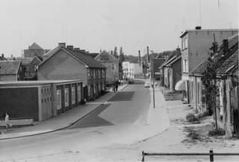

Beste buurtbewoners,

Twee weken geleden heeft de gemeenteraad op 1 juni 2022 besloten het voorkeursrecht voor gebied Schaapsdrift e.o. te verlengen met 3 jaar. Dit betekent dat de gemeente t/m 31 mei 2025 recht heeft op eerste koop op alle woningen in dit gebied. En dat planontwikkeling en dus sloop van onze woningen boven ons hoofd blijft hangen.
We hebben als wijkbewoners moeten bijkomen van dit politieke machtsvertoon. Misschien waren we even uit het veld geslagen maar nog niet moe gestreden.
We hebben wat om voor te vechten: onze toekomst!

Als wijk hebben we sindsdien niet helemaal stil gezeten.
We onderhouden contacten met oppositiepartijen.
Van allerlei bronnen en verschillende kanten krijgen we keer op keer het advies om ons te blijven organiseren. Onze kracht is als we samen een blok vormen en niet individueel ons uit elkaar te drijven.

Dinsdag 21 juni om 19:30 is er een buurtbijeenkomst:
Inleiding doel van bijeenkomst en hoe we ons willen organiseren als buurt
20:00 Harry Gerritsen een betrokken jurist die iets vertelt over bezwaarprocedure

Adres: Johan van Arnhemstraat 1-A Arnhem

